134720-27293-集團犯案？沈代書詐騙上億惡名昭彰專挑三蘆屋主下手-摘自三立新聞-107-05-15
三立新聞／綜合報導2018/05/15 20:03:00

集團犯案？沈代書詐騙上億惡名昭彰 專挑三蘆屋主下手
三立新聞／綜合報導
2018/05/15 20:03:00
遭到民眾指控詐欺的沈代書其實去年才剛拿到執照，也有加入地政士公會，從投訴人提供的資料可以得知，這名沈代書和其他兩名員工共同執業這間事務所。重回現場，事務所員工低調不願回應，因為沈代書在新北市三重、蘆洲涉嫌詐騙，至少有十人受害，更有民眾指控沈代書夥同買家還有房仲詐騙，現在房仲業者也出面喊冤，強調他們只是借場地，並不知情。
沈代書遭指控詐欺，工作的事務所大門鎖上不得而入，同事低調不願多做回應。
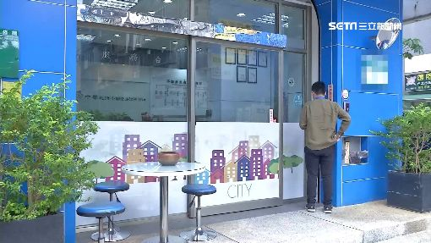
▲沈代書工作的事務所大門深鎖。
記者：「你們知道有沈代書這個人嗎？」
遭指控事務所：「知道啊。」
記者：「這個人在這邊，工作是怎麼樣的啊？」
遭指控事務所：「不方便透露。」
儘管沈代書人不在，但打開台北市地政士公會裡頭的會員名冊，這名沈代書去年剛拿到執照，事務所還是他和其他人共同執業。
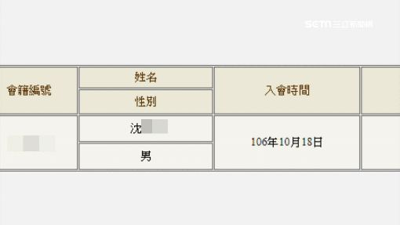
▲沈代書去年才拿到執照。
沈代書遭指控詐欺，新北市三重、蘆洲都有人受害，至少十人受騙上當。
受害屋主家屬：「他說不管我們是用履約保證或者是用現金買賣，都是一樣的，房仲就一直說他有上網去查，說這個代書的證號什麼都是合法的。」

▲受害屋主家屬指控沈代書詐騙。
民眾指控沈代書惡名昭彰，聯合買家還有房仲以話術誘騙，企圖讓被害人放棄簽履約保證，導致最後連尾款都拿不到。
遭指控房仲經理王祥庭：「是買方自己找代書，我們公司完全只是借個場地，因為那一個是我們離職員工找的賣方，所有的話都是代書在跟買賣雙方講，我們仲介不可能說匯第二次款就叫賣方過戶給買方。」

▲遭控的房仲經理表示自己並不知情。
其實一般賣房子就要簽定履約保證書，一定要透過銀行或是履保公司監督，費用是總房價的萬分之6，買賣雙方將錢存進專戶，直到交屋完成後再把專戶結清，支付給賣方，就能夠保障雙方權益。
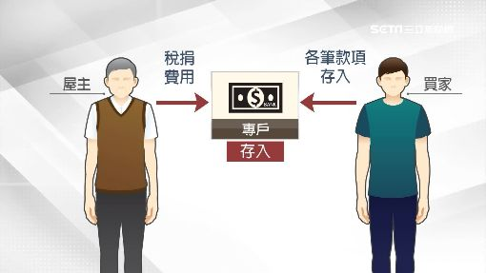
▲買賣房子一定要簽履約保證書。
其他事務所楊代書：「其實履保是一個保障，可是如果代書本身就是跟買方串通詐欺，其實這一點是很難防的。」
買賣合約陷阱多，其他代書建議，民眾簽約前只能多留意合約內容，上網了解代書背景，同時簽訂履約保證書，這樣對買賣雙方比較有保障。
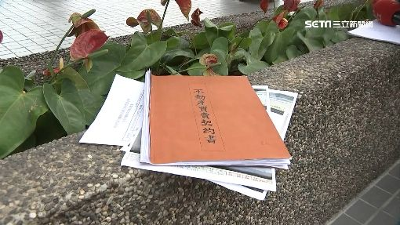
▲買賣房子前要多做審查。

